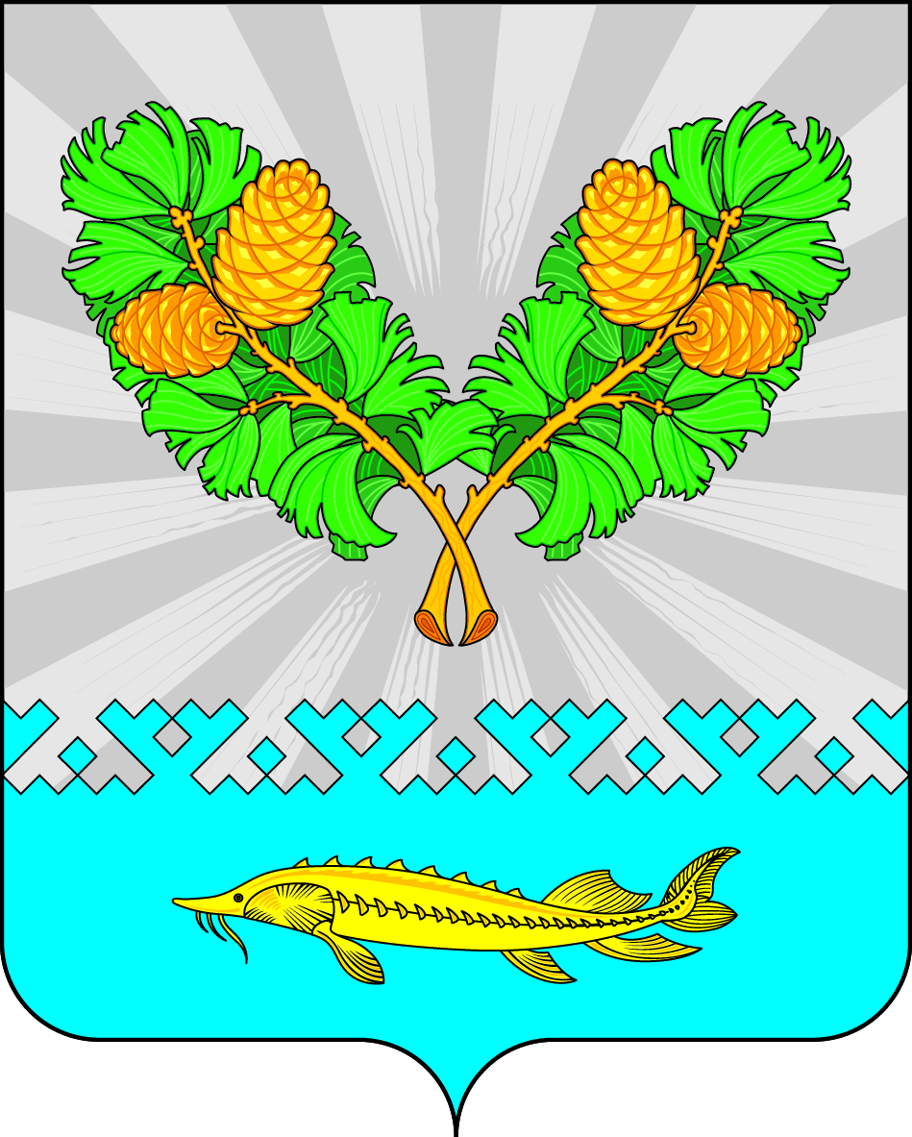
АДМИНИСТРАЦИЯ
СЕЛЬСКОГО ПОСЕЛЕНИЯ КАРЫМКАРЫ
Октябрьского района
Ханты-Мансийского автономного округа - Югры

ПОСТАНОВЛЕНИЕ
« | 19 | » | ноября | 20 | 21 г. |  |  | № | 159-п

п. Карымкары

Об утверждении схем границ
прилегающих территорий

В соответствии с Правилами благоустройства муниципального образования сельского поселения Карымкары, утвержденного постановлением администрации сельского поселения Карымкары от 16.10.2017 № 148-п:
- Утвердить схемы границ прилегающих территорий, согласно Приложению к настоящему постановлению.
2. Обнародовать постановление путем размещения на информационных стендах и официальном сайте сельского поселения Карымкары.
3. Постановление вступает в силу с момента обнародования.
- Контроль за выполнением постановления оставляю за собой.

Глава
сельского поселения Карымкары Ф.Н. Семёнов

Приложение
к постановлению администрации
сельского поселения Карымкары
от 19.11.2021 № 159-п

Схема
границ прилегающей территории к земельному участку
по адресу: п. Карымкары, ул. Комсомольская, д.12а

Граница земельного участка

Граница прилегающей территории

86:07:0103019:1244 - кадастровый номер земельного участка в отношении которого
устанавливается прилегающая территории

Приложение
к постановлению администрации
сельского поселения Карымкары
от 19.11.2021 № 159-п

Схема
границ прилегающей территории к земельному участку
по адресу: п. Карымкары, ул. Горная, д.1а

Граница земельного участка

Граница прилегающей территории

86:07:0103019:1 - кадастровый номер земельного участка в отношении которого
устанавливается прилегающая территории

Приложение
к постановлению администрации
сельского поселения Карымкары
от 19.11.2021 № 159-п

Схема
границ прилегающей территории к земельному участку
по адресу: п. Карымкары, ул. Комсомольская, 15

Граница земельного участка

Граница прилегающей территории

86:07:0103019:670 - кадастровый номер земельного участка в отношении которого
устанавливается прилегающая территории

Приложение
к постановлению администрации
сельского поселения Карымкары
от 19.11.2021 № 159-п

Схема
границ прилегающей территории к земельному участку
по адресу: п. Карымкары, ул. Комсомольская, 10

Граница земельного участка

Граница прилегающей территории

86:07:0103019:16 - кадастровый номер земельного участка в отношении которого
устанавливается прилегающая территории

Приложение
к постановлению администрации
сельского поселения Карымкары
от 19.11.2021 № 159-п

Схема
границ прилегающей территории к земельному участку
по адресу: п. Карымкары, ул. Ленина, д.18

Граница земельного участка

Граница прилегающей территории

86:07:0103019:33 - кадастровый номер земельного участка в отношении которого
устанавливается прилегающая территории

Приложение
к постановлению администрации
сельского поселения Карымкары
от 19.11.2021 № 159-п

Схема
границ прилегающей территории к земельному участку
по адресу: п. Карымкары, ул. Ленина, д.59

Граница земельного участка

Граница прилегающей территории

86:07:0103019:1313 - кадастровый номер земельного участка в отношении которого
устанавливается прилегающая территории

Приложение
к постановлению администрации
сельского поселения Карымкары
от 19.11.2021 № 159-п

Схема
границ прилегающей территории к земельному участку
по адресу: п. Горнореченск, ул. Речная, д.56а

Граница земельного участка

Граница прилегающей территории

86:07:0103020:312 - кадастровый номер земельного участка в отношении которого
устанавливается прилегающая территории

